

**Procedimiento de Mejora Continua**

FSC-PRO-30-011 V1-0

**Borrador 1**

|  |  |  |
| --- | --- | --- |
| **Título:** | Procedimiento de Mejora Continua | |
| **Código del documento:** | FSC-PRO-30-011 V1-0 ES | |
| **Aprobación:** | Xx xxxxx xxxx | |
| **Contacto:** | FSC International Center  Unidad de Desempeño y Estándares  Adenauerallee 134  53113 Bonn, Alemania | |
|  |  | +49-(0)228-36766-0  +49-(0)228-36766-65  psu@fsc.org |
| © 2021 Forest Stewardship Council, A.C. Todos los derechos reservados.  FSC®F000100  Ninguna sección de esta obra amparada por los derechos de autor del editor puede ser reproducida o copiada en forma alguna o por medio alguno (gráfico, electrónico o mecánico, incluyendo fotocopiado, grabación, grabación en cinta o sistemas de recuperación de información) sin la autorización por escrito del editor.  Las copias impresas de este documento no están controladas y servirán únicamente como referencia. Por favor, consulte la versión electrónica en la página web de FSC (ic.fsc.org) para asegurarse de que se trata de la última versión. | | |

|  |
| --- |
| Forest Stewardship Council (FSC) es una organización no gubernamental independiente y sin ánimo de lucro, creada para promover el manejo ambientalmente adecuado, socialmente beneficioso y económicamente viable de los bosques del mundo.  La visión de FSC es que los bosques del mundo satisfacen los derechos y las necesidades sociales, ecológicas y económicas de la generación actual sin comprometer los de las generaciones futuras. |

**Introducción**

FSC tiene como objetivo mejorar el acceso y la adopción del sistema FSC por parte de las comunidades y los propietarios de pequeños bosques. El sistema FSC consta de Principios y Criterios (P&C) comunes para la certificación de todas las Unidades de Manejo a nivel global, indiferentemente de su tamaño, propiedad, condiciones socioeconómicas o tipos de sistemas forestales. A pesar de la aplicación de los conceptos de escala, intensidad y riesgo y de bosques manejados a pequeña escala y de baja intensidad (SLIMF por sus siglas en inglés) en el marco normativo de FSC, para los pequeños propietarios y las comunidades, especialmente en los países tropicales, el cumplimiento de los requisitos FSC sigue siendo un gran reto y supone una gran inversión en comparación con el beneficio económico que puede ofrecer la certificación FSC.

A fin de superar estos desafíos, FSC ha estado elaborando este *Procedimiento de Mejora Continua (PMC*), que permite a sus usuarios certificarse sobre la base de la conformidad con solo un subconjunto de requisitos de manejo forestal, ofreciendo pasos flexibles para alcanzar la conformidad con los requisitos restantes dentro de un cronograma definido.

Así, este Procedimiento invita a los pequeños propietarios y a las comunidades a formar parte de la comunidad mundial de titulares de certificados FSC sin contar con un manejo responsable perfecto. Basta con haber iniciado e implementado medidas cruciales, y con comprometerse a continuar por la senda de la sostenibilidad mediante la mejora continua de las prácticas de manejo forestal, a fin de cumplir en última instancia con todos los requisitos del estándar FSC, en un plazo de 5 años.

Es de prever que el beneficio económico de la certificación FSC permita al usuario del PMC cubrir la inversión requerida para el manejo forestal responsable y la certificación FSC durante el primer ciclo de certificación. Implementar este procedimiento también va a facilitar el proceso de aprendizaje necesario para ajustarse a los requisitos FSC.

*El concepto de PMC distingue entre Criterios Centrales, de Mejora Continua y Camaleón, que deberán cumplirse en diferentes momentos. El usuario del CIP deberá cumplir los Criterios Centrales y tener un Plan de Acción para obtener la certificación FSC en la fase inicial del proceso. Para mantener la certificación, los Criterios de Mejora Continua y los Criterios Camaleón deberán cumplirse de acuerdo con la trayectoria establecida en el Plan de Acción durante el primer ciclo de certificación de cada Unidad de Manejo.*

*Figura 1: Concepto de Mejora Continua*

**SENDERO DE LA MEJORA CONTINUA**

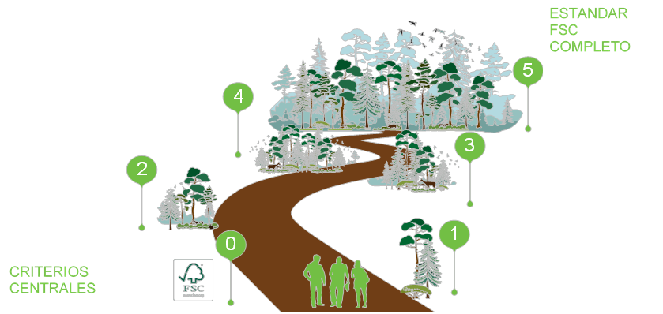

PLAN

+ DE =

ACCIÓN

**Índice**

A Objetivo 5

B Alcance 5

C Fecha de entrada en vigor y de validez 5

D Bibliografía 5

E Términos y definiciones 5

PARTE I Requisitos para los usuarios del Procedimiento de Mejora Continua 10

1. Autoevaluación inicial 10

2. Desarrollo del Plan de Acción 10

3. Evaluación principal 12

4. Automonitoreo 12

5. Aplicación del concepto de mejora continua en grupos de manejo forestal 13

PARTE II Requisitos para las entidades de certificación 16

6. Requisitos generales 16

7. Tipos de auditoría en el primer ciclo de certificación 16

8. Evaluación principal 17

9. Evaluación de los años 2 y 4 18

10. Evaluación del año 3 18

11. Reevaluación 18

Anexo 1: Plantilla de autoevaluación 19

Anexo 2: Plantilla del Plan de Acción 19

# A Objetivo

El objetivo del presente procedimiento es proporcionar una forma flexible para que Las Organizaciones que manejan Unidades de Manejo SLIMF y las comunidades, tanto si pertenecen a un grupo como de forma individual, accedan a la certificación de manejo forestal FSC, ajustándose al estándar FSC aplicable de manera progresiva a lo largo de un periodo de cinco (5) años.

# B Alcance

Este procedimiento está dirigido a:

* Parte I: Las Organizaciones que manejan Unidades de Manejo SLIMF y las comunidades, tanto si pertenecen a un grupo como de forma individual.
* Parte II: Las entidades de certificación acreditadas por FSC.

Todos los aspectos del presente procedimiento se consideran normativos, incluyendo el alcance, las fechas de entrada en vigor y de validez, la bibliografía, los términos y definiciones, las notas, las tablas y los anexos, a menos que se indique lo contrario. El contenido de los recuadros de información NO es normativo.

# C Fecha de entrada en vigor y de validez

Fecha de aprobación

Fecha de publicación

Fecha de entrada en vigor

Periodo de transición

Período de validez Hasta que sea reemplazado o retirado

# D Bibliografía

Los siguientes documentos de referencia son indispensables para la aplicación de este documento. En el caso de referencias sin fecha, la edición más reciente del documento (incluyendo cualquier modificación) será la aplicable:

*FSC-STD-01-001 Principios y Criterios del FSC para el Manejo Forestal Responsable*

*FSC-STD-01-002 Glosario FSC*

*FSC-STD-01-003 Criterios de Elegibilidad para SLIMF*

*FSC-STD-20-007 Evaluaciones de Manejo Forestal*

*FSC-STD-30-005 Estándar de Grupos de Manejo Forestal*

# E Términos y definiciones

Para el propósito de este procedimiento, los términos y definiciones que aplican son los establecidos en el documento *FSC-STD-01-002 Glosario FSC,* así como los siguientes:

**Plan de acción (Action Plan):** Un documento escrito que especifica el momento en que los diferentes criterios del estándar FSC aplicable serán implementados por el usuario del PMC durante el primer ciclo de certificación en cada Unidad de Manejo.

**Auditoría (Audit):** Proceso sistemático, independiente y documentado para obtener expedientes, declaraciones de hechos y otra información relevante y evaluarlos objetivamente para determinar hasta qué punto los requisitos aplicables se cumplen. (Traducción de una adaptación del Código de Garantía de ISEAL). *Fuente: FSC-STD-01-002*.

**Equipo de auditoría (Audit team):** Está formado por uno o más auditores, uno de los cuales se designa como jefe del equipo de auditoría. Cuando sea necesario, los equipos de auditoría también cuentan con el apoyo de expertos técnicos y/o personal adicional (por ejemplo, un intérprete), que ayudan a los auditores, pero no actúan como tales. *Fuente: FSC-STD-01-002*.

Estándar FSC aplicable (**Applicable FSC standard):** En el contexto de este procedimiento, este término se utiliza para referirse a los estándares nacionales aprobados de un país o región. Puede tratarse de estándares nacionales/regionales provisionales o estándares nacionales de manejo forestal responsable[1]. *Adaptación de FSC-STD-30-005 V2-0*.

**Entidad de certificación (Certification body):** Órgano que realiza servicios de evaluación de la conformidad y que puede ser objeto de acreditación (traducción de una adaptación de ISO/IEC 17011:2004 (E)). *Fuente: FSC-STD-01-002*.

**Procedimiento de Mejora Continua (PMC) (Continuous Improvement Procedure [CIP]):** Procedimiento FSC que permite a sus usuarios certificarse sobre la base de la conformidad con solo un subconjunto de requisitos de manejo forestal, ofreciendo pasos flexibles hacia la conformidad con los requisitos restantes dentro del primer ciclo de certificación de cada Unidad de Manejo. Para ello, se distingue entre los Criterios Centrales, de Mejora Continua y Camaleón con los que se deberán cumplir en distintos momentos. El usuario del PMC deberá cumplir los Criterios Centrales y contar con un Plan de Acción para obtener la certificación FSC. Para mantener la certificación, los Criterios de Mejora Continua y los Criterios Camaleón deberán cumplirse dentro de la trayectoria establecida en el Plan de Acción durante el primer ciclo de certificación de cada Unidad de Manejo.

**Criterios Centrales (CC) (Core Criteria [CC]**): Criterios de los P&C de FSC cuya conformidad es indispensable en la etapa inicial hacia el manejo forestal responsable. La conformidad con los CC deberá demostrarse en la auditoría principal para obtener la certificación de manejo forestal FSC.

**Criterios de Mejora Continua (CMC) (Continuous Improvement Criteria [CIC])**: Criterios de los P&C de FSC que deben ser cumplidos por el usuario del PMC, de acuerdo con el Plan de Acción, dentro del primer ciclo de certificación de cada Unidad de Manejo.

**Criterios Camaleón (CCA) (Chameleon Criteria [CHC]):** Criterios de los P&C de FSC cuya conformidad se hace obligatoria antes de la ejecución de las actividades de alteración de un sitio. Si no se realizan actividades de alteración del sitio durante el primer ciclo de certificación, aun así, el usuario del PMC deberá cumplir los CCA. En este caso, lo puede llevar a cabo en cualquier momento dentro del primer ciclo de certificación de cada Unidad de Manejo.

**Cuadro de Información 1. Diagrama de flujo de la parte inicial del proceso de mejora continua**

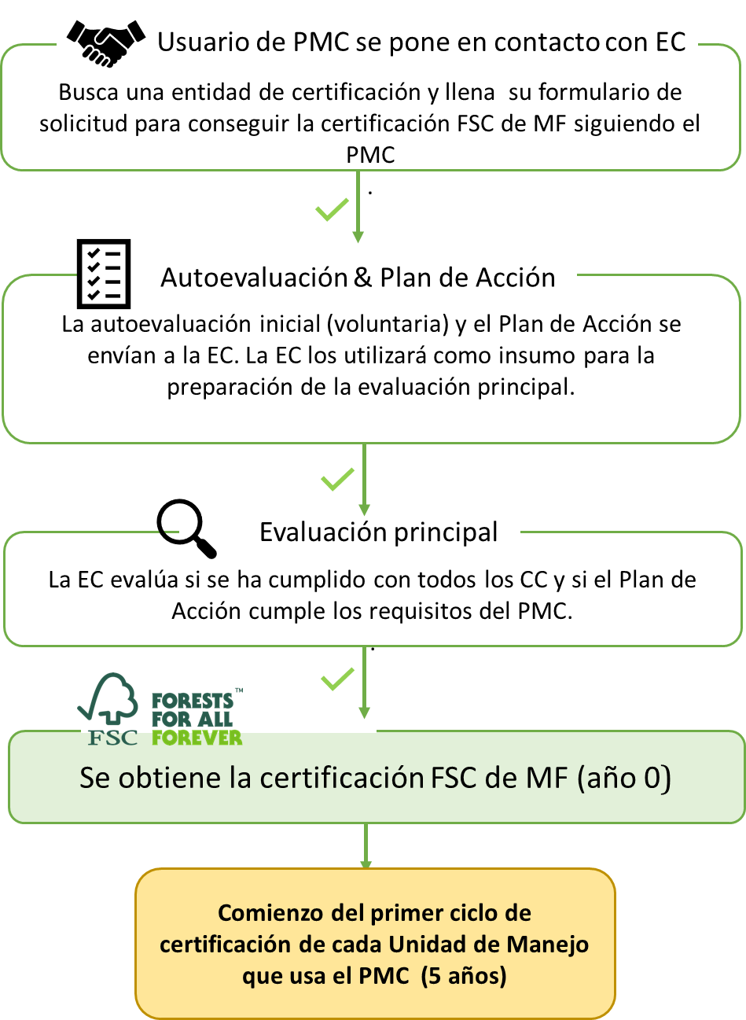

**Usuario del PMC (CIP user):** La Organización que maneja Unidades de Manejo SLIMF o una comunidad (tanto si pertenecen a un grupo como de forma individual) que desea obtener la certificación FSC de manejo forestal mediante la implementación del PMC.

**Comunidad (Community):** En el contexto de este procedimiento una "comunidad" se define como un grupo de personas cuya Unidad de Manejo se ajusta a la siguiente definición:

**Productor Comunitario (Community Producer):** Unidad de Manejo forestal que cumple los siguientes criterios de tenencia **y** de manejo:

**Tenencia (Tenure):** El derecho legal de manejar una Unidad de Manejo forestal (por ejemplo, título, arrendamiento a largo plazo, concesión) reside al nivel comunitario, **y**

1. los miembros de la comunidad deben ser o bien Pueblos Indígenas o Pueblos Tradicionales, **o**
2. ii) la Unidad de Manejo forestal cumple los criterios de elegibilidad para SLIMF.

**Manejo (Management):** La comunidad maneja activamente la Unidad de Manejo forestal a través de un esfuerzo concertado (por ejemplo, bajo un plan de manejo forestal comunitario) **o** la comunidad autoriza que otros se hagan cargo del manejo forestal (por ejemplo, un administrador de recursos, contratistas, empresa fabricante de productos forestales).

Si la comunidad autoriza que otros llevan a cabo el manejo forestal, será necesario acatar el punto i. **y**, ya sea el punto ii o el iii. de los siguientes:

i. La institución representativa propia de la comunidad tiene la responsabilidad legal de las operaciones de aprovechamiento, **y**

ii. La comunidad se encarga de realizar las operaciones de aprovechamiento, **o**

iii. La institución representativa propia de la comunidad es responsable de las decisiones de manejo forestal y da seguimiento y monitorea las operaciones.

**NOTA:** El bosque puede estar localizado ya sea en un bosque comunitario y/o en parcelas asignadas individualmente, siempre y cuando la comunidad sea la que goza del derecho de usar el bosque (este es el caso, por ejemplo, de los ejidos mexicanos o de las reservas brasileñas de desarrollo sostenible). *Fuente: FSC-STD-01-002*.

**Evaluación (Evaluation):** Los procesos combinados de auditoría, revisión y decisión sobre la conformidad de un cliente con los requisitos de un estándar. (Traducción del ISEAL Assurance Code). *Fuente: FSC-STD-01-002*.

**Tipos de evaluación:**

**Preevaluación (Pre-Evaluation):** Evaluación para determinar si el aspirante está listo para su evaluación principal.

**Evaluación principal (Main Evaluation):** Evaluación de un aspirante a la certificación FSC.

**Reevaluación (Re-Evaluation):** Evaluación para la recertificación.

**Evaluación de vigilancia:** Repetición sistemática de actividades de evaluación de la conformidad como base para conservar la validez de la certificación FSC.

**Pueblos Indígenas:** Personas y grupos de personas que pueden identificarse o caracterizarse como sigue:

* La característica o criterio clave es la autoidentificación como Pueblos Indígenas a nivel individual y la aceptación de la comunidad como uno de sus miembros.
* La continuidad histórica con las sociedades precoloniales y/o anteriores al asentamiento de otros pueblos.
* El fuerte vínculo al territorio y los recursos naturales circundantes.
* Sistemas sociales, económicos o políticos diferentes.
* Idioma, cultura y creencias diferentes.
* Forman grupos no-dominantes de la sociedad.
* Resolución de mantener y reproducir sus ambientes y sistemas ancestrales como pueblos y comunidades singulares.

*(Fuente: adaptación del Foro Permanente para las Cuestiones Indígenas de las Naciones Unidas sobre la ficha técnica «Quiénes son los pueblos indígenas» de octubre de 2007; Grupo de las Naciones Unidas para el desarrollo, «Directrices sobre las cuestiones relativas a los pueblos indígenas» Naciones Unidas 2009, Declaración de las Naciones Unidas sobre los Derechos de los Pueblos Indígenas, 13 de septiembre de 2007) Fuente: FSC-STD-01-002 V5-2*.

**Actividades que alteran un sitio (Site-disturbing activities):** Actividades de manejo forestal con riesgo de tener un impacto negativo sobre los valores del bosque, incluidos los valores económicos, ambientales y/o sociales. *Fuente: FSC-STD-30-005 V2-0.*

**SLIMF (bosques pequeños o manejado con baja intensidad):** Unidad de Manejo forestal que cumple con los requisitos específicos del FSC relacionados con el tamaño y/o la intensidad. *Fuente: FSC-STD-20-012 V1-1.*

**Experto técnico (Technical expert):** Una persona que asiste a un equipo de auditoría aportando conocimientos específicos o experiencia sobre un sector, contenido, proceso o actividad específica que se está auditando. Esta persona no actúa como auditor. *Fuente: FSC-STD-20-001V4-0*.

**Pueblos Tradicionales (Traditional peoples):** Los Pueblos Tradicionales son grupos sociales o pueblos que no se identifican a sí mismos como Indígenas y que afirman gozar de derechos sobre sus tierras, bosques y otros recursos, basándose en costumbres ancestrales o en la ocupación y uso tradicionales. (Fuente: Forest Peoples Program (Marcus Colchester, 7 de octubre de 2009). *Fuente: FSC-STD-01-002 V5-2*.

**Formas verbales para expresar las disposiciones**

(Adaptación conforme a lo establecido por la Parte 2 de la Directivas ISO/CEI: Reglas para la estructura y redacción de Normas Internacionales).

«Deberá»: indica los requisitos que han de cumplirse estrictamente con el fin de ajustarse al estándar.

«Debe»: indica que entre varias posibilidades se recomienda una que es especialmente adecuada, sin mencionar o excluir otras; o que se prefiere una línea de acción determinada, pero no necesariamente obligatoria. La entidad de certificación (EC) puede cumplir estos requisitos de forma equivalente siempre que pueda demostrarse y justificarse.

«Podría»: indica una línea de acción admisible dentro de los límites del documento.

«Puede»: se utiliza para afirmaciones de posibilidad y capacidad, ya sea material, física o causal.

NOTA: La Parte I describe los requisitos para La Organización que se clasifica como usuario del PMC para obtener la certificación de manejo forestal FSC. Esta parte únicamente se aplica al primer ciclo de certificación de cada Unidad de Manejo de 5 años.

En el caso de las certificaciones de grupo, el PMC es aplicable durante todos los ciclos de certificación, pero dentro del grupo, sólo puede ser utilizado por cada Unidad de Manejo durante los primeros 5 años de pertenencia al grupo. Después de los primeros 5 años, las Unidades de Manejo, que han estado aplicando el PMC deben haber cumplido con el estándar FSC aplicable de manera completa.

La Parte II contiene los requisitos adicionales al *FSC-STD-20-007* *Evaluaciones de Manejo Forestal* que las entidades de certificación deben cumplir al evaluar a las organizaciones que aplican este procedimiento. Subsecuentemente, estos requisitos se incorporarán al FSC-STD 20-007 *Evaluaciones de Manejo Forestal*.

Toda parte del proceso para obtener una certificación de manejo forestal FSC que no se mencione explícitamente en este procedimiento seguirá el proceso regular para la certificación de manejo forestal FSC.

# PARTE I Requisitos para los usuarios del Procedimiento de Mejora Continua

## Autoevaluación inicial

* 1. El usuario del PMC debe realizar una autoevaluación para analizar su situación inicial (base de referencia) y su nivel de conformidad con los Criterios del estándar FSC aplicable.

**NOTA:** Si bien es voluntaria, se recomienda encarecidamente la realización de una autoevaluación inicial, ya que puede servir como formación, aportar valor educativo, empoderamiento y apropiación del proceso por parte del usuario del PMC.

* 1. La autoevaluación inicial puede llevarse a cabo cumplimentando la plantilla que figura en el Anexo 1 o bien el usuario del PMC puede utilizar otra plantilla o herramienta.
  2. Si el usuario del PMC realiza una autoevaluación inicial, los resultados deberán enviarse a la EC al menos treinta (30) días antes de la evaluación principal.

## Desarrollo del Plan de Acción

* 1. El usuario del PMC deberá elaborar un Plan de Acción teniendo en cuenta la clasificación de los Criterios según lo prescrito en la Tabla 1.

**Tabla 1**: Categorización de los criterios de los P&C V5 de FSC (*FSC-STD-01-001* *V5-2*)



* 1. Para aquellos países en los que el estándar FSC aplicable todavía esté basado en la versión 4 de los P&C, el usuario del PMC deberá desarrollar un Plan de Acción teniendo en cuenta la clasificación de los Criterios según lo prescrito en la Tabla 2.

**Tabla 2**: Categorización de todos los criterios de los P&C V4 de FSC(*FSC-STD-01-001 V4)*



* 1. El usuario del PMC deberá elaborar el Plan de Acción siguiendo la plantilla que figura en el Anexo 2.
  2. Si el usuario del PMC ha realizado una autoevaluación inicial, sus resultados deberán utilizarse como información para el desarrollo del Plan de Acción.
  3. En el Plan de Acción, el usuario del PMC deberá definir qué criterios del estándar FSC aplicable deberán implementarse en cada año, aplicando las siguientes reglas:
     1. La conformidad con los CC deberá demostrarse en la evaluación principal.
     2. El usuario del PMC deberá decidir en qué año tiene previsto implementar cada uno de los CMC, aplicando las siguientes reglas:

1. El 50% de los CMC se implementarán del año uno (1) al año tres (3); el 50% restante de los CMC se implementarán del año cuatro (4) al año cinco (5).
2. Todos los CMC deberán haberse implementado antes de la reevaluación de cada Unidad de Manejo.
   1. Si el usuario del PMC, por cualquier motivo, no puede implementar alguno de los CMC previstos para un año, pueden trasladarse al año siguiente hasta dos (2) de los CMC asignados a un año. El cambio está sujeto a la aprobación del EC y debe ser comunicado con una justificación al EC al menos treinta (30) días antes de la siguiente evaluación de vigilancia. Si el EC no aprueba el cambio, los Criterios se deberán implementar según lo previsto en el Plan de Acción
   2. El usuario del PMC deberá decidir en qué año tiene previsto implementar cada uno de los CCA, aplicando las siguientes reglas:
3. El usuario del PMC deberá definir lo que constituyen las actividades que alteran un sitio dentro de su Unidad de Manejo con una justificación. Las actividades que alteran un sitio identificadas están sujeto a la aprobación de la EC.
4. El usuario del PMC deberá definir en qué año tiene previsto llevar a cabo las actividades que alteran un sitio. Las actividades que alteran un sitio, con los CCA correspondiente, y el momento en que se implementarán los CHC, deberán incluirse en el Plan de Acción.
5. Cada uno de los CCA deberá implementarse antes de llevar a cabo cualquier actividad de alteración del sitio.
   1. En caso de que se requieran cambios en la planificación y ejecución de las actividades que alteran el sitio y sus correspondientes CCA, el usuario del PMC deberá actualizar el Plan de Acción y comunicar los cambios a la EC, al menos treinta (30) días antes de la siguiente evaluación de vigilancia.
   2. Cuando no se realicen actividades que alteren el sitio durante el primer ciclo de certificación de la Unidad de Manejo, el usuario del PMC puede elegir libremente en qué año se implementará cada una de los CCA y deberá introducir esta planificación en el Plan de Acción.
   3. Todos los CCA deberán implementarse antes de la reevaluación.

NOTA: Durante el desarrollo del Plan de Acción, el usuario del PMC puede considerar que algunos criterios no son aplicables a su Unidad de Manejo. Por ejemplo, en los casos en los que no hay Pueblos Indígenas en la región, los criterios del Principio 3 probablemente no sean aplicables. El usuario de PMC puede sugerir la no aplicabilidad de estos criterios a la EC. La decisión final sobre la aplicabilidad de los criterios corresponde a la EC.

* 1. El usuario del PMC deberá compartir el Plan de Acción con la EC al menos treinta (30) días antes de la evaluación principal.

**Cuadro de Información 2. Ejemplos de actividades que alteran un sitio**

La implementación de los CCA es obligatoria antes de realizar actividades que alteren un sitio. El usuario del PMC tendrá que definir y proporcional una justificación de lo que constituye una actividad que altera un sitio para su Unidad de Manejo. Algunos ejemplos de actividades que alteren un sitio son los siguientes:

- Aprovechamiento de madera, madera energética y algunos productos forestales no maderables incluyendo los métodos de tala/extracción comercial.

- En el caso de la recolección de productos forestales no maderables podría implicar un impacto negativo para el bosque dependiendo del tipo de producto, o solo en años específicos en los que se aprovecha el producto.

- Preparación del suelo.

- Plantación o siembra; manejo de rodales de plantones; fertilización; clareo; poda; manejo de combustibles; uso de pesticidas químicos.

- Actividades de remediación post- aprovechamiento;

- Desarrollo de infraestructuras (por ejemplo, construcción de carreteras forestales o desmantelamiento de carreteras (cierre);

## Evaluación principal

* 1. El usuario del PMC deberá superar una evaluación principal llevada a cabo por una EC para lograr la certificación de manejo forestal FSC.

NOTA: Durante la evaluación principal, la EC comprobará la conformidad con los CC, la adecuación del Plan de Acción desarrollado por el usuario del PMC, así como la definición de lo que constituye una actividad de alteración de un sitio para la Unidad de Manejo.

NOTA: Una vez certificado, el usuario del PMC tiene acceso a las etiquetas, marcas comerciales y opciones de comercialización como cualquier otra Organización que ha logrado la certificación FSC de manejo forestal.

## Automonitoreo

* 1. El usuario del PMC deberá implementar un automonitoreo en los años dos (2) y cuatro (4) del primer ciclo de certificación, respondiendo a las siguientes preguntas:

1. ¿Se ha realizado alguna actividad que altere un sitio desde la última evaluación de la EC?
2. ¿Se está implementando el Plan de Acción de manera oportuna?
3. ¿Hay alguna queja de los actores sociales sin resolver?
   1. El usuario del PMC deberá enviar los resultados del automonitoreo, junto con pruebas justificativas, a la EC al menos sesenta (60) días antes de la siguiente evaluación de vigilancia con el fin de aportar información a su decisión sobre el tipo de evaluación a llevarse a cabo para ese año, en caso de que se decida realizar una evaluación.

**Cuadro de Información 3. Diferencias entre la autoevaluación inicial y el automonitoreo**

El siguiente cuadro especifica las diferencias entre la autoevaluación inicial y la automonitoreo:

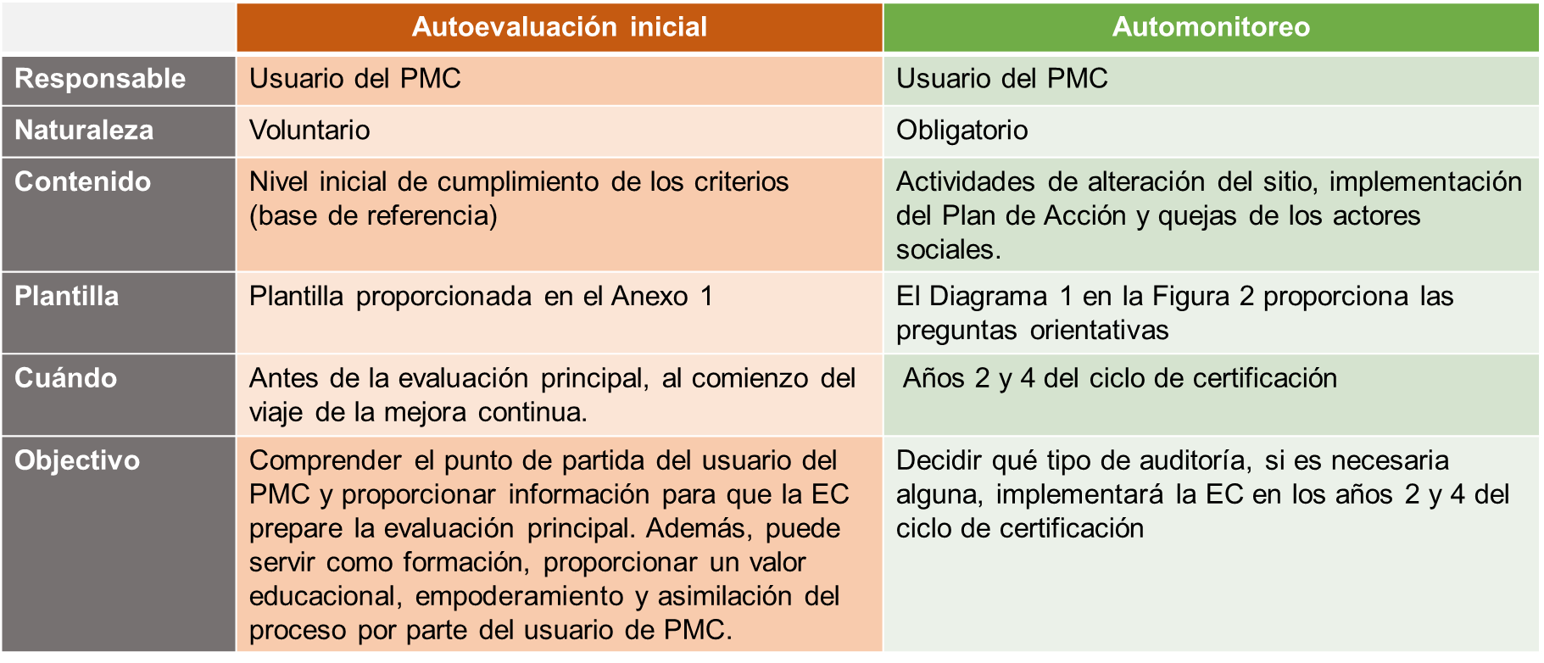

## Aplicación del concepto de mejora continua en grupos de manejo forestal

* 1. La entidad grupal deberá desarrollar un Plan de Acción para el grupo de acuerdo con la Sección 2 de este procedimiento.
  2. La entidad grupal establecerá qué actividades se clasifican como actividades que alteran un sitio en las Unidades de Manejo del grupo.
  3. La entidad grupal deberá llevar a cabo una evaluación interna inicial de sus usuarios de PMC para verificar la conformidad de sus Unidades de Manejo con todos los CC y su compromiso de implementar el Plan de Acción.
  4. La entidad de grupo deberá superar una evaluación principal con una EC para conseguir la certificación FSC de manejo forestal de grupo.

NOTA: Durante la evaluación principal, la EC comprueba la conformidad con los CC en las Unidades de Manejo del grupo, la adecuación del Plan de Acción desarrollado por la entidad grupal y las actividades que la entidad grupal ha clasificado como alteradoras del sitio.

* 1. La entidad grupal deberá definir el modo de funcionamiento del PMC en su grupo, utilizando las siguientes opciones:
     1. Sólo se podrán añadir nuevas Unidades de Manejo al grupo cada 5 años cuando se inicie un nuevo ciclo de certificación, y todos los nuevos miembros comenzarán en el año cero (0) de la implementación del Plan de Acción.
     2. Las nuevas Unidades de Manejo pueden unirse al grupo en cualquier año del ciclo de certificación. En este caso se puede aplicar una de las siguientes opciones o ambas:

1. La entidad del grupo deberá formar un subgrupo y todos sus miembros comenzarán en el año cero (0) de la implementación del Plan de Acción.
2. Las nuevas Unidades de Manejo pueden incorporarse a un grupo o subgrupo en un año distinto al año cero (0) de la implementación del Plan de Acción. En este caso, la entidad grupal deberá verificar que el solicitante cumple con todos los requisitos correspondientes al año de implementación del Plan de Acción en el que el solicitante se unirá al grupo o subgrupo.
   1. La entidad grupal deberá tener suficiente capacidad y recursos para gestionar las opciones de aplicación de este procedimiento, que escoja para su grupo.

NOTA: Se recomienda encarecidamente que un grupo no forme más de un subgrupo durante un ciclo de certificación, ya que esto pueda aumentar el coste y la complejidad de las auditorías.

**Cuadro de Información 4. Diferentes maneras en que un grupo puede operar el PMC**

**Option 1: Un nuevo grupo utiliza el PMC y permite la incorporación de nuevos miembros cada 5 años**

Un nuevo grupo se certifica utilizando el PMC y los miembros comienzan en el año "0" del ciclo del Plan de Acción. Tras completar el ciclo de certificación de 5 años, nuevos miembros se unen al grupo y forman un subgrupo que usa el PMC, y comienzan de nuevo en el año "0" del ciclo del Plan de Acción.

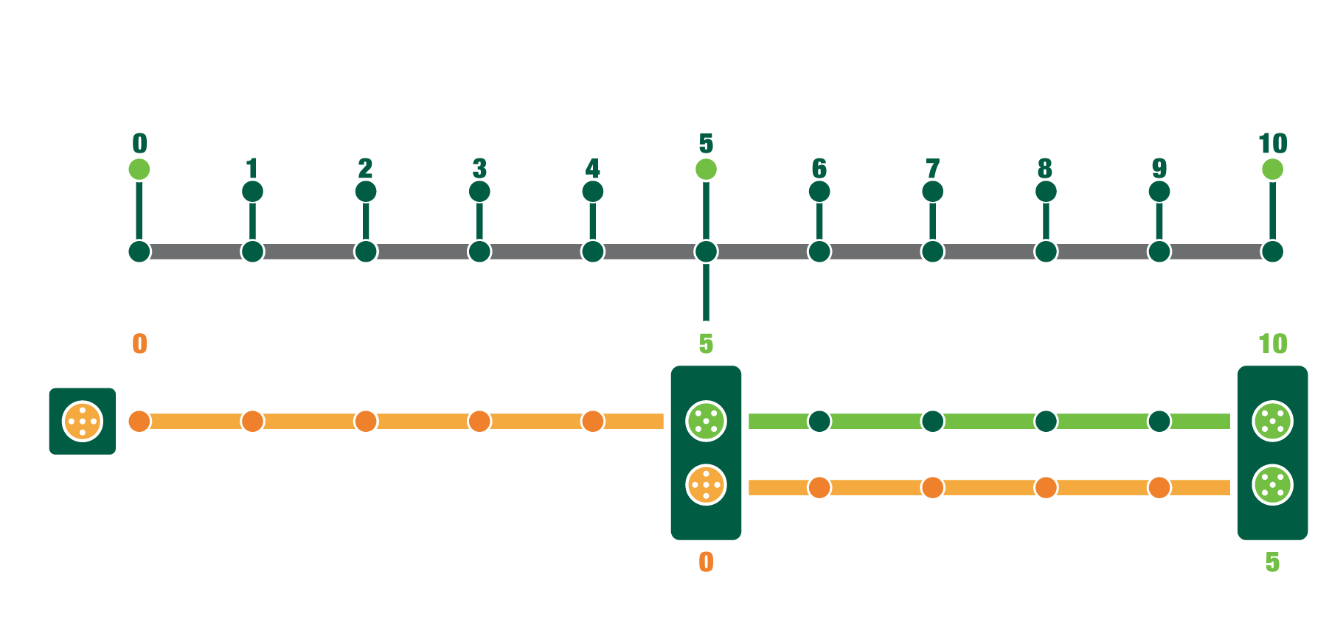

**Option 2: Un grupo con certificación FSC permite la incorporación de nuevos miembros y**

**forma un subgrupo**

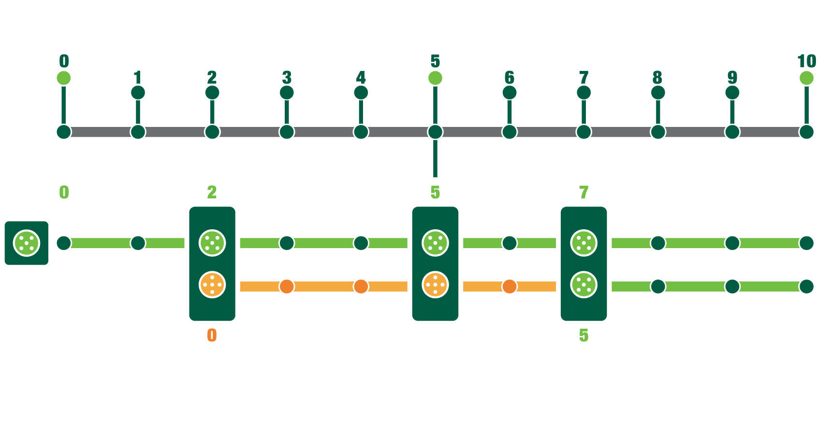

Los nuevos miembros entran en el grupo certificado FSC en el año 2 de su ciclo de certificación. Ellos forman un subgrupo y usan el PMC comenzando en el nivel "0" del ciclo del Plan de Acción.

Tome nota: Durante la auditoría principal del grupo en el año 5, el subgrupo seguirá teniendo una vigilancia anual. A partir del año 7 del ciclo de certificación todos los miembros continúan utilizando el procedimiento FSC "normal"

Traducción realizada con la versión gratuita del traductor www.DeepL.com/Translator

**Option 3. Nuevos miembros se unen al subgrupo de un grupo certificado FSC**

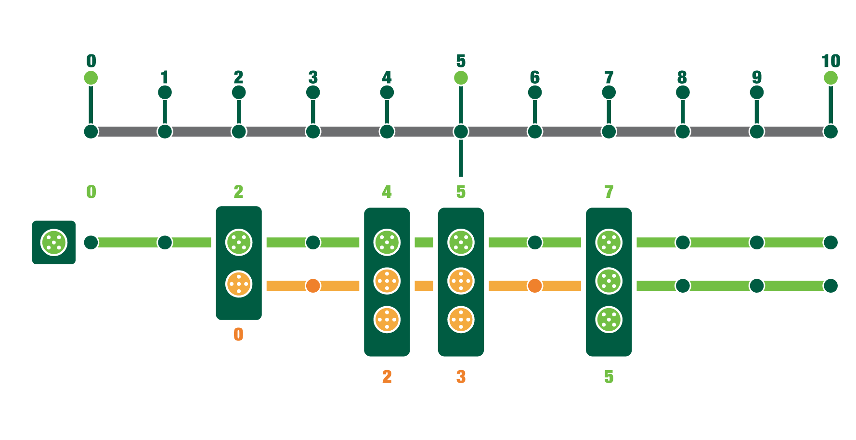

Los nuevos miembros entran en el grupo certificado FSC en el año 2 de su ciclo de certificación, forman un subgrupo y usan el PMC comenzando en el nivel "0" del ciclo del Plan de Acción.

Además, otros nuevos miembros entran en el subgrupo en el año 2 y 3 del ciclo del Plan de Acción. Antes de que puedan incorporarse al subgrupo, los solicitantes deberán cumplir todos los requisitos del Plan de Acción correspondientes para el año 2 y 3, respectivamente.

Traducción realizada con la versión gratuita del traductor www.DeepL.com/Translator

**Opción 4. Un nuevo grupo utiliza el PMC y cada año se unen nuevos miembros al grupo**

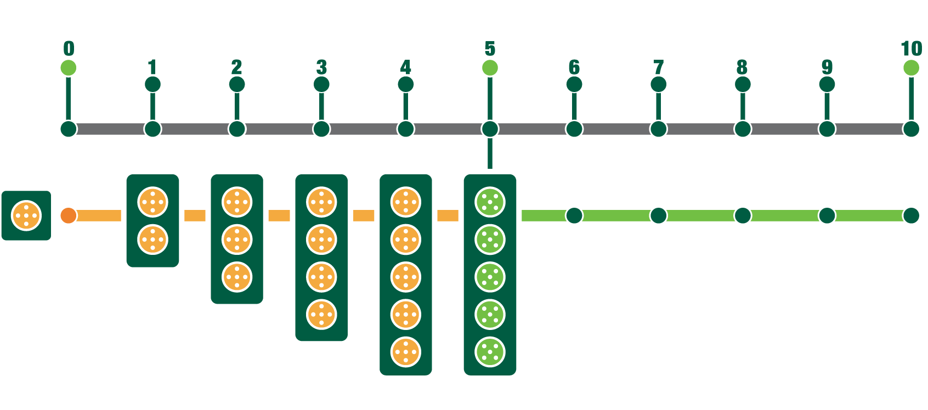

Un nuevo Grupo se certifica mediante el PMC. Los miembros comienzan en el año "0" del ciclo del Plan de Acción.

Además, en el año 1,2,3 y 4 del ciclo del Plan de Acción entran nuevos miembros en el grupo. Antes de que puedan incorporarse al grupo, los solicitantes deberán cumplir todos los requisitos del Plan de Acción

correspondientes a los años 1, 2, 3 y 4, respectivamente.

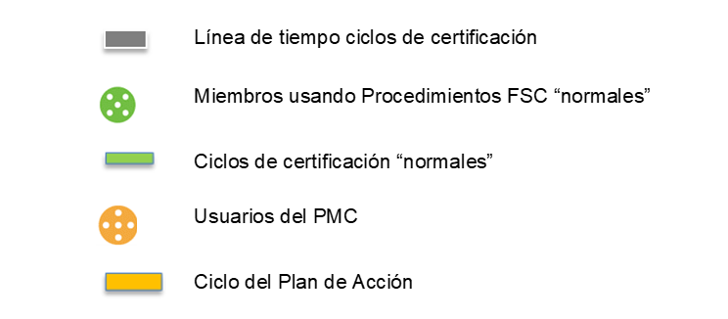

# 

# PARTE II Requisitos para las entidades de certificación

## Requisitos generales

Además de los requisitos del estándar *FSC-STD-20-001* *Requisitos generales para entidades de certificación acreditadas por el FSC*, la EC deberá cumplir con los siguientes requisitos generales:

* 1. Al menos un (1) miembro del equipo de auditoría deberá tener conocimientos sobre los aspectos culturales de los pequeños propietarios y las comunidades, y sobre técnicas de auditoría social con un fuerte enfoque en interacciones culturalmente apropiadas.
  2. Se utilizará un experto técnico.
  3. Si el jefe del equipo de auditoría se lo indica, el experto técnico puede realizar entrevistas y otras tareas específicas sin estar acompañado.
  4. En los casos en los que el usuario del PMC haya estado apoyado por una tercera persona (consultor, experto local, ONG, etc.) para cumplir un requisito del estándar FSC aplicable y si el usuario de PMC está de acuerdo, la EC deberá dirigirse a esta tercera persona durante la evaluación de dicho requisito.
  5. La EC deberá evaluar las medidas adoptadas por el usuario del PMC para cerrar las disconformidades en la medida de lo posible a distancia aplicando las tecnologías de la información y la comunicación (TIC).

## Tipos de auditoría en el primer ciclo de certificación

* 1. La EC deberá seguir el concepto representado en la Figura 2 y el Diagrama 1, tal y como se indica a continuación, para determinar el tipo de auditoría, que se implementará en cada año si se decide llevar a cabo una evaluación.**Figura 2**: Tipo de auditorías durante el primer ciclo de certificación de cada Unidad de Manejo usando el CIP, incluyendo el contenido para el automonitoreo del usuario del PMC (Diagrama 1) en los años 2 y 4.

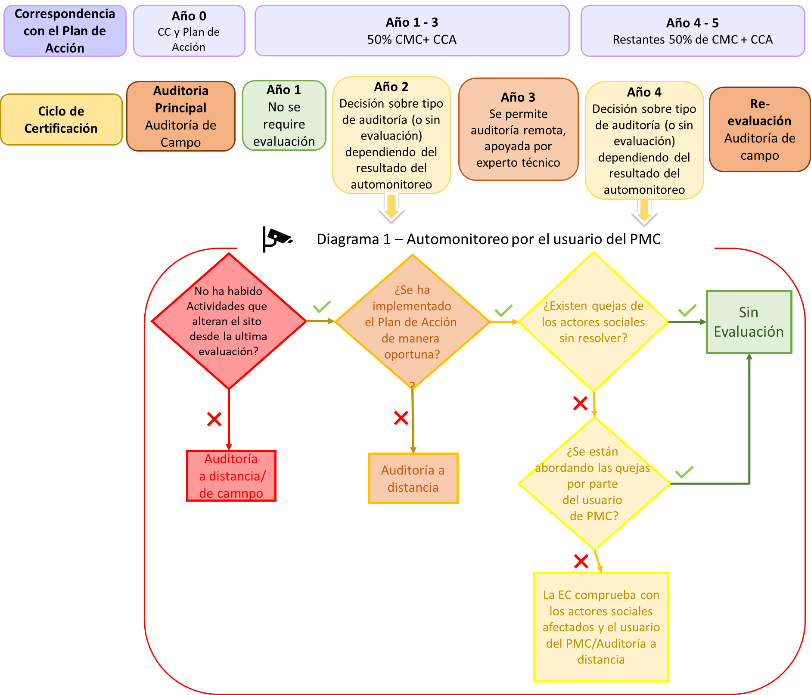

## Evaluación principal

* 1. Si el usuario de PMC ha llevado a cabo una autoevaluación, la EC deberá utilizar los resultados como parte de la información para preparar la evaluación principal.
  2. Durante la evaluación principal, la EC deberá evaluar si el usuario del PMC:

1. Cumple con todos los CC del estándar FSC aplicable;
2. Ha desarrollado un Plan de Acción que se ajusta a los requisitos de la Sección 2 de este procedimiento;
3. Ha definido lo que constituyen las actividades de alteración del sitio dentro de su Unidad de Manejo, y se ha proporcionado la justificación requerida.

## Evaluación de los años 2 y 4

* 1. En los años 2 y 4, la EC deberá utilizar los resultados del automonitoreo y las pruebas aportadas por el usuario del PMC para decidir si una evaluación es requerida o no. En caso de que una evaluación es requerida, la EC debe decidir cuál de los siguientes tipos de auditoría se implementará.

1. *Auditoría de campo*: la EC deberá implementar una auditoría de campo.
2. *Auditoría a distancia*: la EC deberá implementar una auditoría a distancia o documental centrada en los criterios aplicables que se deben cumplir en ese año. En la evaluación a distancia:
   * + 1. Las solicitudes de documentación se reducirán al mínimo.
       2. Se utilizarán las tecnologías de la información y la comunicación (TIC), incluido el Portal SIG de FSC, en la medida de lo posible.
       3. La auditoría a distancia estará orientada al desempeño y se centrará en las actividades de manejo implementadas por el usuario del PMC.
       4. Los requisitos administrativos deberán comprobarse en la siguiente auditoría de campo.
   1. Cuando haya una queja de un actor social no resuelta, la EC deberá ponerse en contacto con el usuario del PMC y con los actores sociales afectados para hacer un seguimiento del estado de la queja y del proceso para resolverla. Si se considera necesario, este contacto debe ir seguido de una auditoría a distancia.
   2. Cuando la EC decida implementar una evaluación en el año 2 o 4, la EC deberá verificar que el usuario del PMC:
3. Sigue cumpliendo los CC;
4. Cumple los CMC asignados hasta ese año en el Plan de Acción;
5. Cumple los CCA que se han activado hasta ese año en el Plan de Acción.

## Evaluación del año 3

* 1. En el tercer año (3), la EC deberá implementar una auditoría a distancia con la ayuda sobre el terreno de un experto técnico para verificar que el usuario del PMC:

a) Sigue cumpliendo los CC;

b) Cumple los CMC asignados a los tres primeros años del Plan de Acción;

c) Cumple los CCA que se han activado durante los tres primeros años del Plan de Acción.

* 1. La EC deberá analizar los resultados de la auditoría a distancia y la aportación del experto técnico y decidirá si es necesaria una auditoría sobre el terreno para comprobar que el usuario de PMC cumple con los puntos a, b y c de la Cláusula 10.1.

## Reevaluación

* 1. Para la reevaluación del quinto (5) año, la EC deberá implementar una auditoría de campo para verificar que el usuario del PMC cumple con todos los criterios del estándar FSC aplicable.

# Anexo 1: Plantilla de autoevaluación

La plantilla de autoevaluación se encuentra en un archivo Excel adjunto. (Todavía en construcción)

# Anexo 2: Plantilla del Plan de Acción

La plantilla del Plan de Acción se encuentra en un archivo Excel adjunto.

1. Véase el procedimiento FSC-PRO-60-007 Estructura, Contenido y Desarrollo de los Estándares Nacionales Provisionales para las definiciones de "estándar nacional provisional", "estándar regional provisional" y "estándar nacional de manejo forestal responsable".